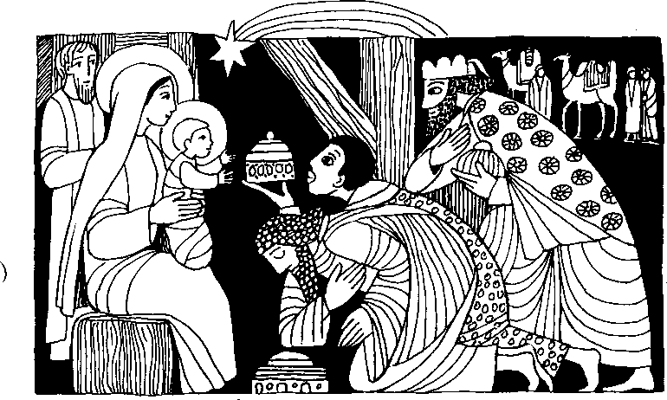
Nr. 8 Erscheinung des Herrn B
Mt. 2, 1-12
Wir haben seinen Stem aufgehen sehen und sind gekommen, um ihm zu huldigen.
... Als sie den Stern sahen, wurden sie von sehr großer Freude erfüllt. Sie gingen in das Haus und sahen das Kind und Maria, seine Mutter; da fielen sie nieder und huldigten ihm. Dann holten sie ihre Schätze hervor und brachten ihrn Gold, Weihrauch und Myrrhe als Gaben dar .
Für rnein Leben
Beim Dreikönigssingen erinnern wir uns heute der Weisen aus dem Mor-genlande und helfen rnit, daß das Licht zu allen Kindern der Erde kommen kann.
Alle Kinder dieser Erden sollen Gottes Kinder werden!
Lebensweisheit
Mut wächst rnit dern Herzen
und das Herz mit jeder guten Tat.

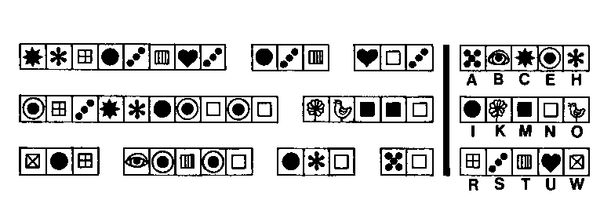

Die Fremden
Eines Tages kamen Reiter, die in ihren wertvollen Gewändern wie Fürsten aussahen. „Wir suchen den neugeborenen König von Jude, sagte der erste unter ihnen. „Wir sahen einen Stem im Osten, und der hat uns den ganzen Weg von dort bis hierher zu diesem Hause gefaührt', sagte der nächste. „Wir sind gekommen, um der Welten Licht zu grüßen". sagte der dritte.
Josef stand stumm vor Staunen. Die drei Reisenden waren offensichtlich ganz sicher, an der richtigen Stelle angekommen zu sein; denn sie winkten ihren Dienern, ihnen von den Kamelen herunterzuhelfen.
„Ist es der Stern, der so leuchtet, oder leuchtet das Licht vom Kinde her? dachten die Männer verwirrt und verbeugten sich bis zur Erde vordem Kleinen. Das Kind streckte seine Ärmchen aus. Maria hob es hoch und legte es in die Arme des ersten Reiters, ,Oh du König der Erde", flüsterte der Mann. Er küßte demütig die kleinen greifenden Fingerchen und reichte den Knaben weiter an den nächsten Fremdling. „Ach, daß ich dich in meinen Armen tragen darr, sagte der sanft. „Der Du der ganzen Welt Herrscher sein wirst! Er küßte behutsam das Haar des Kindes und legte es dann in die Arme des dritten Fremdlings. „Du Kind, Du Kind!' flüsterte er. „Daß Du endlich gekommen bist, Du, auf den die ganze Welt so lange gewartet hat.'
,Wir drei sind den weiten Weg aus dem Morgenlande gekommen, um einem König zu huldigen. Zu seiner Ehre haben wir Weihrauch entzündet. wie es Brauch ist in unserem Land." Der nächste Fremdling öffnete einen Schrein, ihm entnahm er ein Kästchen mit Myrrhe. Die duftete herrlich. -Das Kostbarste, das ich besitze, ist Myrrhe', sagte er ,In unserem Lande ist es Brauch sie Königen zu schenken." Der nächste holte Goldmünzen hervor und reichte sie Josef. „Dieses
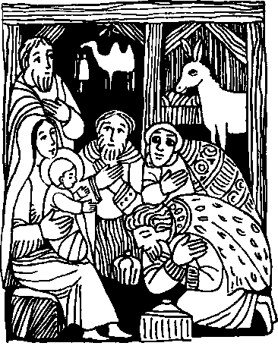
Gold ist für den Jungen", sagte er. ,Wir sind gekommen, einen König zu ehren. So sollen auch unsere Gaben königlich sein." Maria antwortete: „Ihr habt recht. Ein König wird er werden. Der Engel verkündete es." Nun wollten die Fremden mehr darüber hören. Maria erzählte vom Engel Gabriel, der zu ihr nach Nazareth gekommen war und Ihr verkündete, daß dieses Kind Gottes Sohn ist und der Erlöser der Welt werden würde. Alle hörten gespannt zu. Dann sagte einer: „Gottes Wege sind unerforschlich. Er hat uns auf wunderbare Weise hierhergeführt.'
Aus „Marias kleiner Esel" von Gunhild Sehlind Verlag Urachhaus Johannes M. Mayer, Stuttgart oder Deutscher Taschenbuch Verlag. München

Rätsellösung von Nr. 7: Marie. Mutter unsres Herrn, o Himmelsperl. Meeresstern, Mg der bedrängten Christenheit auf Ihrem Wege durch die Zelt. Amen.

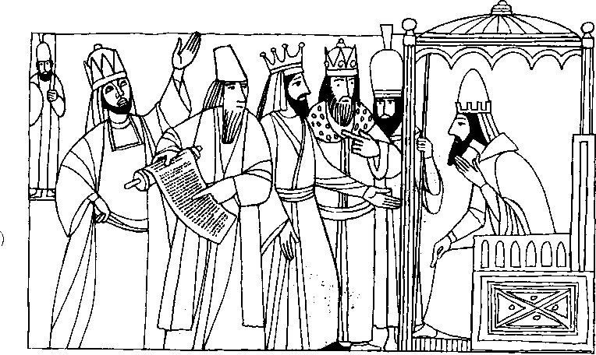
Nr. 8 Erscheinung des Herrn B
Mt. 2, 1 -12
Wir sind gekommen um den König zu huldigen
Als Jesus zur Zeit des- Königs Herodes in Bethlehem in Judäa geboren worden war, kamen Magier aus dem Osten nach' Jerusalem und fragten: Wo ist der neugeborene König der Juden? Wir haben seinen Stern aufgehen sehen und sind gekommen, um ihm zu huldigen. Als König Herodes das hörte, erschrak er und mit ihm ganz Jerusalem. Er ließ alle hohen Priester und Schriftgelehrten des Volkes zusammenkommen und erkundigte sich bei ihnen, wo denn der Messias geboren werden sollte. Sie antworteten ihm: „In Bethlehem in Judäa; denn so steht bei den Propheten geschrieben: Du, Bethlehem im Gebiet von Jude, bist keineswegs die unbedeutendste unter den Fürstenstätten von Judo: denn aus dir wird ein Herrscher kommen, der der Hirt meines Volkes Israel sein wird.'
Für mein Leben:
Wenn mir Zweifel kommen möchten, ob Jesus wirklich der Messias ist, will ich daran denken, daß alle Prophezeihungen sich in ihm erfüllt haben und auch die des Propheten Micha, der 700 Jahre vorher die Geburt Jesu in Bethlehem vor-ausgesagt hat
Lied:
Zu Bethlehem geboren ist uns ein Kindlein.
Das hab ich auserkoren, sein eigen will ich sein.
E - ja, e - ja, sein eigen will ich sein. Gotteslob 140

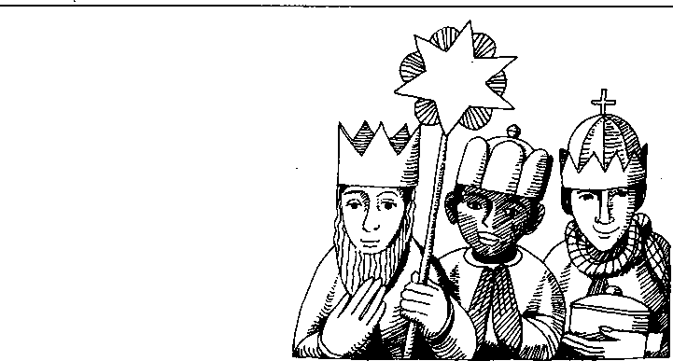
Unsere Kurzgeschichte
Was den Sternsingern alles passieren kann!
Fünf Sternsingergruppen haben wir jedes Jahr in unserer Pfarrei. Unser Herr Pfarrer hat eigens schöne Umhänge machen lassen in den leuchtenden Farben rot, blau, grün und gelb und alle fein eingesäumt mit goldenen Bändern. Es war ein farbenprächtiges Bild wenn wir so daher zogen mit den goldenen Kronen
und dem leuchtenden Stern.
Wieder war es so weit. Die Texte wurden gelernt, die Gruppen eingeteilt in die verschiedenen Pfarrbezirke und schliesslich kam die Einkleidung. Aber — o' Schreck — nirgends waren die Gewänder zu finden. Der ganze Kirchenkeller wurde durchsucht, nur die Kronen und die Sterne waren auffindbar. Was sollen wir tun? Es war keine Zeit mehr neue Gewänder zu beschaffen. Da blieb uns nur ein Ausweg: Die Ministrantengewänder anziehen und jedem eine Krane aufs Haupt gesetzt. So wurde dann losgezogen. Ein wenig traurig waren wir schon. So stolz wie sonst gingen wir nicht durch die Straßen, aber wir brachten trotzdem 1 575,— DM für die Mission zusammen, sogar etwas mehr als letztes Jahr.
Wohin aber waren unsere schönen Dreikönigsgewänder gekommen? Bald klärte es sich auf: In unserer Pfarrei war eine Kleideraktion für arme arabische Familien in Jerusalem veranstaltet worden. Einige Frauen haben die Kleider im Kirchenkeller zusammengepackt und versehentlich auch die ganze Schachtel mit den Dreikönigsumhän- gen abgeschickt nach Jerusalem. Die Leute dort werden wohl geschaut haben, als sie diese bunten Gewänder sahen.
Hast Du Dich übrigens auch schon um das Sternsingen in Deiner Gemeinde bemüht?
Rätsellösung von Nr. 7: Jesus

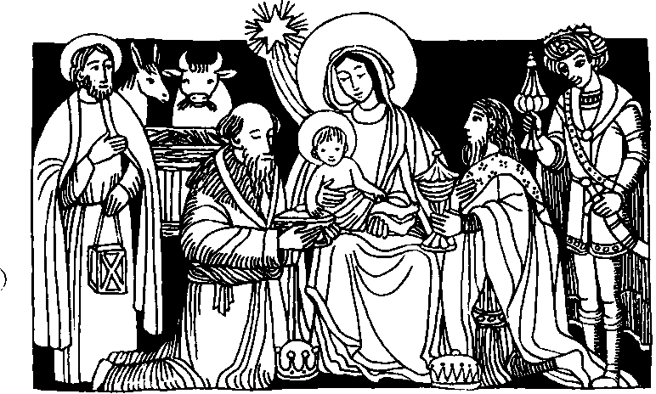
Nr. 7 Hochtest der Erscheinung des Herrn A
und Taute des Herrn A Mt. 2,1 - 12
Wir haben seinen Stern aufgehen sehen und sind gekommen,
um ihm zu huldigen
Der Stern, den die Sterndeuter hatten aufgehen sehen, zog vor ihnen her bis zu dem Ort, wo das Kind war; dort blieb er stehen. Als sie den Stern sahen, wurden sie von sehr großer Freude erfüllt. Sie gingen in das Haus und sahen das Kind und Maria, sei-ne Mutter; da fielen sie nieder und huldigten ihm. Dann hotten sie ihre Schätze hervor und brachten ihm Gold, Weihrauch und Myrrhe als Gaben dar.
Mt. 3, 13 — 17
Als Jesus getauft war, sah er den Geist Gottes wie eine Taube
) auf sich herabkommen
In jener Zeit kam Jesus an den Jordan zu Johannes, um sich von ihm taufen zu las-sen ... Kaum war Jesus getauft da öffnete sich der Himmel, und er sah den Geist Got-tes wie eine Taube auf sich herabkommen. Und eine Stimme aus dem Himmel sprach: Das ist mein geliebter Sohn, an dem ich Gefallen gefunden habe.
Für mein Leben
Die Weisen aus dem Morgenland zeigen uns, daß alle Völker zum Heil berufen sind. Auch ich will durch das Sternsingen die Missionsarbeit unterstützen.
Sternsingerlied  Die heil'gen drei König mit ihrem Stern die bringen dem Kinde Opfer so gern. | Eu're Spenden für Kinder in Not vergelt euch der gütige Gott.

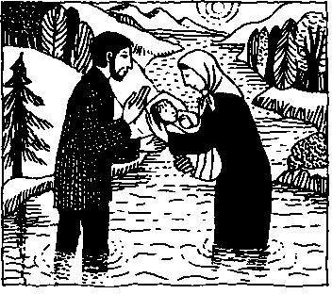
Die wunderbare Taufe des Julius
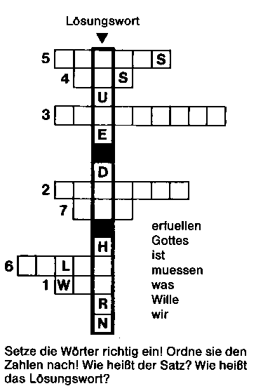
Es gibt Länder, in denen es den Leuten verboten ist, mit einem Priester zu sprechen oder zur Kirche zu gehen. In einem solchen Land gebar eine Mutter ein Kind. Sie nannte das Kind Julius. Sie war eine fromme Christenfrau und wünschte, daß der kleine Ju-
lius getautt werden sollte. Sie hatte gehört, daß sich ein Priester heimlich in der Gegend befinde, und darum wollte sie nicht selbst dem Kind die Nottaufe geben. So machte sie sich eines Morgens auf, den Priester zu suchen. Sie trug Julius in einer Decke auf dem Rücken. In den Händen hatte sie einen Beutel mit Brot und eine Kanne mit Milch. Es wurde Mittag, es wurde Abend, und sie hatte niemanden gefunden, der ihr den Priester hätte zeigen können. Abends schlief sie bei guten Leuten, kaufte am anderen Morgen neues Brot und neue Milch und suchte weiter. So ging die Mutter sieben Tage lang, bis sie an einen Fluß kam. Sie überlegte, ob sie am Fluß umkehren oder ihn an einer untiefen Stelle überqueren sollte. Da sah sie am anderen Ufer einen Mann in ärmlichen Kleidern, der wie sie eine Stelle zu suchen schien, an der man den Fluß durchwaten könnte. Endlich fanden beide zugleich eine solche Stelle, an der das Wasser nicht sehr tief war. Sie begannen, jeder von seiner Seite, den Fluß zu überqueren. In der Mitte trafen sie sich. Der Mann hielt den Kopf gesenkt, als werde er verfolgt und wolle nicht erkannt werden. Doch die Mutter des Julius hielt ihn an und fragte, ob er keinen Priester wisse, der ihr Kind taufen könne. Da blickte der Mann erfreut auf und sprach: Joh bin ein Priester! Nimm das Kind ab, ich will es taufen!" Die Mutter jauchzte vor Freude laut auf. Mitten im Fluß nahm sie das Kind, und der Priester tauchte es in das fließende, lebendige Wasser. So wurde Julius getauft. Da gedachten beide, wie wunderbar Gott die Wege der Menschen führt, und sie beteten:
„Der Herr ist mein Hirt, nichts wird mir fehlen! Er weidet mich auf grüner Au, führt meine Seele zu erquickenden Gewässem." Zum erstenmal spürten der Priester und die Frau, daß dieses erquickende Gewässer nicht eine Quelle oder ein Brunnen Ist, aus dem man trinkt, den Durst zu stillen, sondem das Wasser der heiligen Taufe. Die Mutter schenkte dem heimlichen Priester den Rest ihres Brotes und eilte freudig heim; als sie sich noch einmal umsah, sah sie den Priester schon weit weg über einen Hügel wandem.
„Fromme Geschichten", Patmos-Verlag

Rätsellösung von Nr. 6: Steh auf. nimm das Kind und
seine Mutter und Sieh nach Ägypten: dort bleib und
kehre erst zurück, wenn ich es dir sage.

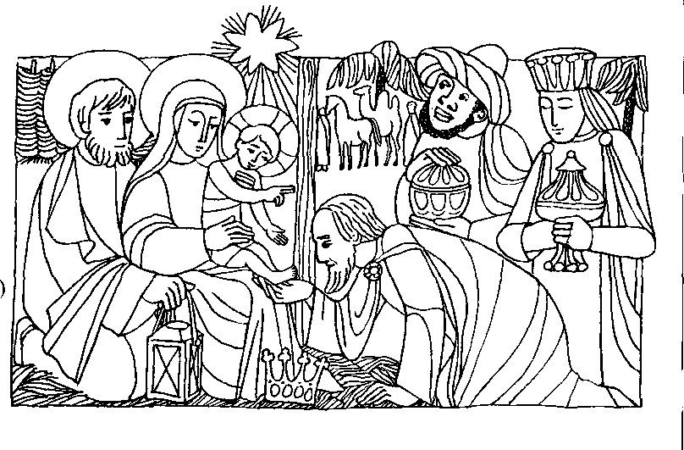
Nr. 9 Erscheinung des Herrn C
Mt. 2, 1 - 12
Wir sind gekommen, um dem König zu huldigen
Magier aus dem Osten kommen, wunderbar geführt durch einen Stern, nach Jerusalem, um dem neu-geborenen König zu huldigen. Die Schriftgelehr-ten sagen ihnen: Es ist prophezeit, daß der Messias in Bethlehem geboren wird. So ziehen die Magier dorthin. Sie fanden das Kind und
I Maria, seine Mutter, huldigten ihm und brach-ten ihm kostbare Gaben dar.
Nur um Jesus zu sehen, nahnen diese Männer große Reisestrapazen auf sich, und da sollte dir der kurze Weg zur Kirche zu beschwerlich sein? Die Magier brachten Jesus vom Kostbar-sten, was sie hatten. Was opferst du für Jesus?
Ps 73 Die Könige von Tarschisch und von den
Inseln bringen Geschenke, die Könige von Saba und Seba kommen mit Gaben.
Huldigen müssen ihm alle Könige, alle Völker ihm dienstbar sein.

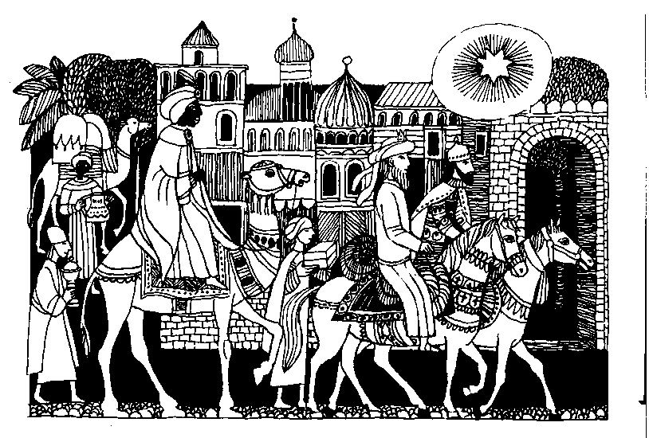
Nr.7 Erscheinung des Herrn B
Mt. 2,1-12
Wir sind gekommen, um dem König zu huldigen
Als Jesus in Bethlehem geboren worden war, kamen Sterndeuter aus dem Osten nach Jerusalem und fragten: Wo ist der neugeborene König der Juden? Wir haben seinen Stern aufgehen sehen und sind gekommen, um ihm zu huldigen ...
Und der Stern, den sie hatten aufgehen sehen, zog vor ihnen her bis zu dem Ort, wo das Kind war; dort blieb er stehen. Als sie den Stern sahen, wurden sie von sehr großer Freude erfüllt Sie gingen in das Haus und sahen das Kind und Maria, seine Mutter; da fielen sie nieder und huldigten ihm. Dann holten sie ihre Schätze hervor und brachten ihm Gold, Weihrauch und Myrrhe als Gaben dar.
Für mein Leben
Viele Strapazen haben die Weisen auf sich genommen, um dem göttlichen Kind zu huldigen. Auch ich will kein Opfer scheuen, um regelmäßig den Einladungen Jesu (zur hl. Messe, zur hl. Kommunion) zu folgen.
Sternsingerlied
Wir kommen daher aus dem Morgenland, wir kommen, geführt von Gottes Hand. Wir wünschen euch ein fröhliches Jahr: Kaspar, Melchior und Balthasar.
Herr, wir bitten dich, segne dieses Haus und alle, die da gehen ein und aus. Verleihe ihnen zu dieser Zeit
Frohsinn, Frieden und Einigkeit.
In der Nacht nach dem Tage, an dem Jerusalem erobert worden war, wurden im Lager der Kreuzfahrer fröhliche Trinkgelage abgehalten. Raniero war stolz, denn es war ihm eine ganz besondere Ehre zuteil geworden. Da er sich als einer der Tapfersten bei den Kämpfen gezeigt hatte, durfte er, als sie nach der Schlacht im Büßergewand in die heilige Grabeskirche gezogen waren, als erster seine Kerze an den heiligen Flammen vor Christi Grab entzünden.
Während des Gelages, als Raniero und seine Gäste in bester Laune waren, kam ein Narr, um die Ritter zu unterhalten. „Es begab sich einmal," begann er „daß unser Herr und der heilige Petrus einen ganzen Tag lang vom Paradies auf die Erde herunter gesehen hatten. Als der Tag zu Ende war, fragte unser Heiland den heiligen Petrus, ob er mit dem heutigen Tag zufrieden sei. ,Es ist ja wahr' sagte der heilige Petrus, daß Ich schon lange darüber geklagt habe, daß Jerusalem in der Gewalt der Ungläubigen ist, aber zufrieden -nein, Herd Siehst du denn nicht diese Leichenhaufen, das Blut, die elenden Gefangenen, die rauchenden Brandstätten? Wohl habe ich dieser Stadt oft gezürnt, aber, daß es dort einmal soaussehen solle, habe ich nicht gewollt!' Der Herr antwortete dem Petrus: ,Du kannst doch nicht leugnen, daß die christlichen Ritter ihr Leben mit der größten Unerschrockenheit gewagt haben!" Beifallsruf e der Ritter! Der Narrfuhrfort: „Der heilige Petrus wischte sich ein paar Tränen ab: ,Sie haben sich wie die wilden Tiere benommen, Herr, ich verstehe nicht, daß du dich hast kreuzigen lassen, um dir dann solche Bekenner zu schaffen. Zwar sind sie auf bloßen Füßen im Büßergewand in die Kirche gegangen, aber das war ein kurzer Augenblick, jetzt saufen sie schon
”Ist alberne Geschichten erzählen nicht auch eine Sünde, fragte Raniero dazwischen. Der Narr lachte, er wollte probieren, wie weit er gehen könne, bis man ihn hinauswerfen würde. „Der Herr neigte den Kopf und schaute, als sähe er was besonderes", schwätzte er weiter, „Auch der heilige Petrus sieht jetzt neben einem ganz wilden Kerl ein brennendes Licht stehen. In Ermangelung eines Leuchters hat er Steine ringsherum aufgehäuft, damit das Licht stehen könne"' Die Tischgesellschaft lachte und alle schauten auf das Licht neben Raniero. „Als der heilige Petrus das Licht sah. sagte er: Du glaubst wohl, daß er an deine Qual und an deinen Tod denkt, wenn er das Licht sieht?Erdenkt an nichts anderes als an den Ruhm, den er heute errang.' ,Sankt Petrus, Sankt Petrus!' antwortete der Herr feierlich. ,Von wo gehen Milde und Frömmigkeit aus. wenn nicht von meinem Grabe? Du wirst noch sehen wie Raniero Witwen und Notleidenden zu Hilfe kommt und Kranke in seine Hut nimmt, so wie er jetzt die heilige Lichtflamme hütet." Schallendes Gelächter brach aus. Raniero sprang auf, um den Narren zurechtzuweisen. Dabei warf er den Tisch um und hatte Mühe das Licht brennend zu erhalten. Der Narr war verschwunden. Einer der Tischgäste wollte den Spass fortsetzen und sagte: „Eins steht fest Raniero, daß du diesmal der Madonna nicht das Kostbarste nach Florenz schicken kannst, weil das Kostbarste diese Lichtflamme ist." Da rief Raniero einen alten Waffenträger und beauftragte ihn mit der Lichtflamme nach Florenz zu reiten. Der Waffenträger weigerte sich. „Sie würde erlöschen, ehe ich noch das Lager verlasse!' Auch seineanderen Männer weigerten sich. Da rief Raniero: „Diese Lichtflamme wird dennoch nach Florenz gebracht werden. Ich werde sie selbst hinbringen!
Fortsetzung folgt
Rätsellösung von Nr. 8' Im Anfing war das Wort und das Wort war bei Gott, und des Wort war Gott.

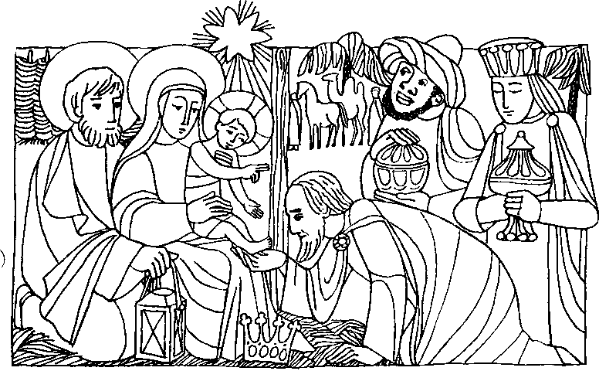
Erscheinung des Herrn C Mt. 2, 1 - 12
Nr. 9
Wir sind gekommen, um dem König zu huldigen
Magier aus dem Osten kommen, wunderbar geführt durch einen Stern, nach Jerusalem, um dem neu-geborenen König zu huldigen. Die Schriftgelehrten sagen ihnen: Es ist prophezeit, daß der Messias in Bethlehem geboren wird. So ziehen die Magier dorthin. Sie fanden das Kind und Maria, seine Mutter, huldigten ihm und brachten ihm kostbare Gaben dar.
Nur um Jesus zu sehen, nahmen diese Männer große Reisestrapazen auf sich, und da sollte dir der kurze Weg zur Kirche zu beschwerlich sein? Die Magier brachten Jesus vom Kostbarsten, was sie hatten. Was opferst du für Jesus?
Ps 73 Die Könige von Tarschisch und von den Inseln bringen Geschenke, die Könige
von Saba und Seba kommen mit Gaben. Huldigen müssen ihm alle Könige, alle Völker ihm dienstbar sein.

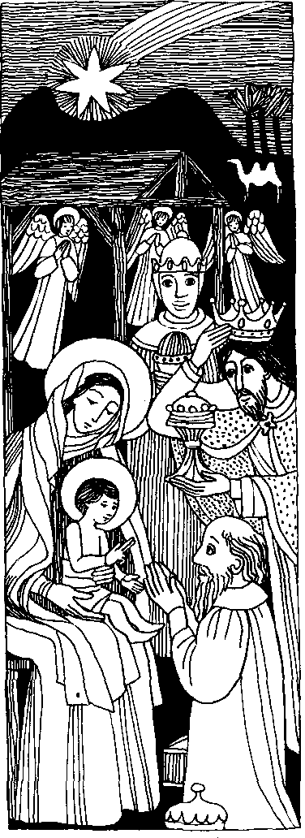
Nr. 9
Erscheinung des Herrn B Mt 2, 1 -12
Wir sind gekornmen um dem König zu huldigen
Als sie den Stern sahen, wurden sie von großer Freude erfüllt. Sie gingen in das Haus, und als sie das Kind und Maria, seine Mutter, er-blickten, fielen sie nieder und hul-digten ihm. Dann holten sie ihre Schätze hervor und brachten ihm Gold, Weihrauch und Myrrhe als Gaben dar.
Weil ihnen aber irn Traum geboten wurde, nicht zu Herodes zurückzu-kehren, zogen sie auf einem ande-ren Weg heim in ihr Land.
Für mein Leben
Bei jeder hl. Messe darf auch ich vor Jesus niederfallen und ihm huldigen. Ich will nie vergessen, ihm Geschenke mitzubringen. Bei der Gabenbereitung will ich sie auf die Opferpatene des Priesters le-gen und mich selber ganz Gott übergeben.
Zur Gabenbereitung
Wir opfern dem lieben Gott Brot und Wein
sie sollen einst Jesus selber sein. Wir opfern ihm auch uns selbst ganz und gar,
gehorsam Gott Vater,
wie Jesus es war.
aus: .Gott hat mich gerufen" Beicht- und Kommunionkurs von Pater Raphael Nießner OSB

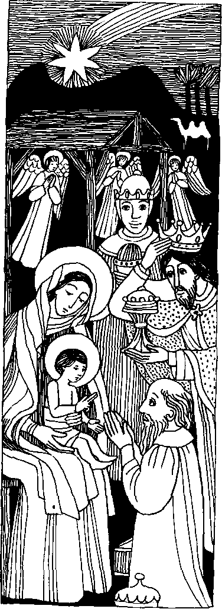
Nr. 9
Erscheinung des Herrn B Mt 2,1 -12
Wir sind gekommen um dem König zu huldigen
Als sie den Stern sahen, wurden sie von großer Freude erfüllt. Sie gingen in das Haus, und als sie das Kind und Maria, seine Mutter, erblickten, fielen sie nieder und huldigten ihm. Dann holten sie ihre Schätze hervor und brachten ihm Gold, Weihrauch und Myrrhe als Gaben dar.
Weil ihnen aber im Traum geboten wurde, nicht zu Herodes zurückzukehren, zogen sie auf einem anderen Weg heim in ihr Land.
Für mein Leben
Bei jeder hl. Messe darf auch ich vor Jesus niederfallen und ihm huldigen. Ich will nie vergessen, ihm Geschenke mitzubringen. Bei der Gabenbereitung will ich sie auf die Opferpatene des Priesters legen und mich selber ganz Gott übergeben.
Zur Gabenbereitung
Wir opfern dem lieben Gott Brot und Wein
sie sollen einst Jesus selber sein. Wir opfern ihm auch uns selbst ganz und gar,
gehorsam Gott Vater, wie Jesus es war.
aus: .Gott hat mich gerufen" Beicht- und Kommunionkurs von Pater Raphael Nießner OSB

